1. **Perancangan *Interface* Input Login**

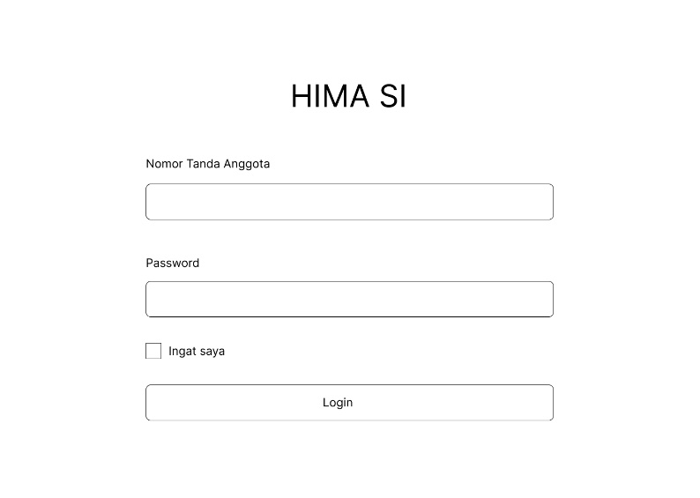

1. **Perancangan *Interface* Input Absensi**

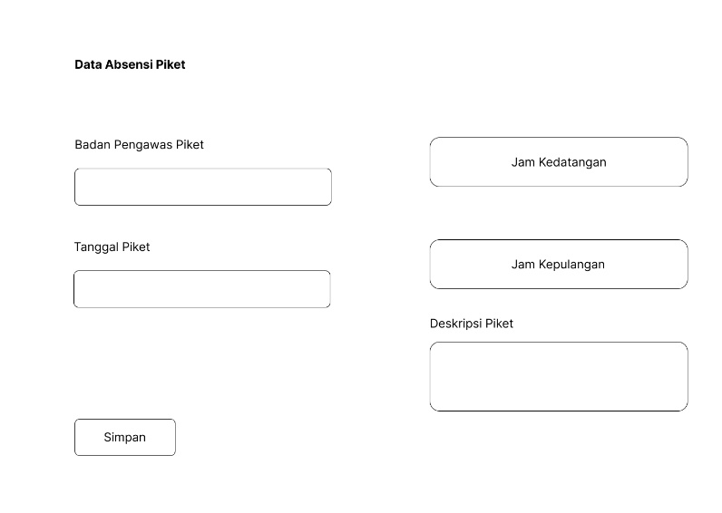

1. **Perancangan *Interface* Input Pembayaran Uang Kas**

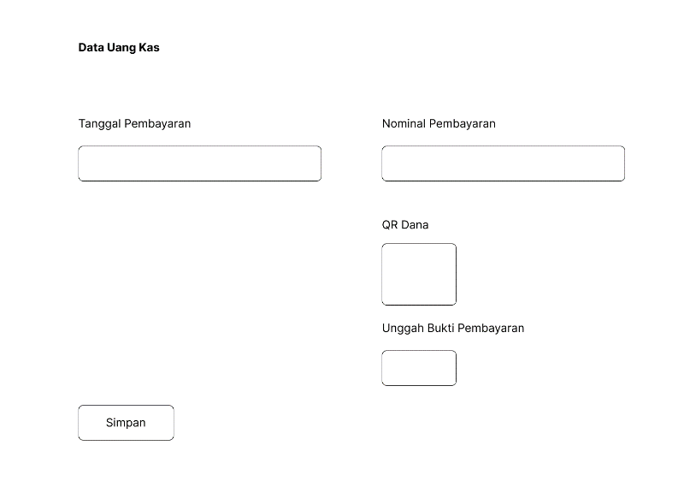

1. **Perancangan *Interface*** **Input Berkas Program Kerja**

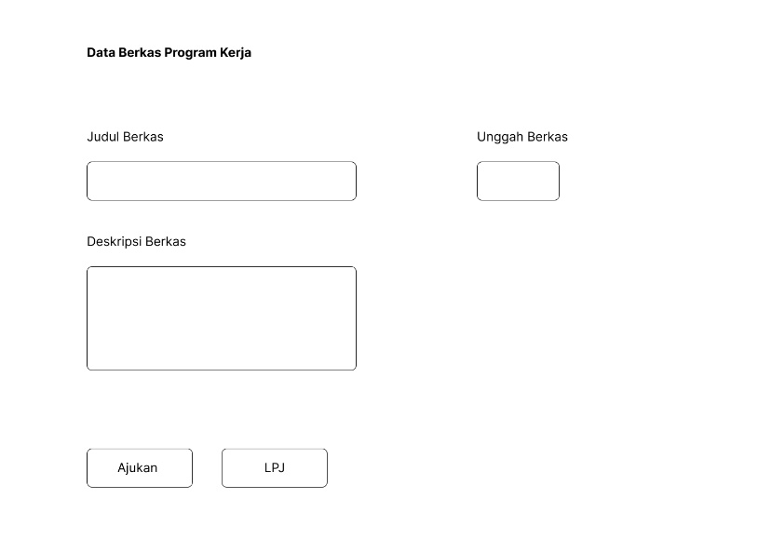

1. **Perancangan *Interface* Input Apirasi**

